邢台市农业农村局采购报价单

|  |  |  |  |  |  |  |
| --- | --- | --- | --- | --- | --- | --- |
| 序号 | 名称 | | 数量 | 单位 | 单价（元） | 合计（元） |
| 1 | 种子脱粒机 | | 1 | 台 |  |  |
| 2 |  | |  |  |  |  |
| 3 |  | |  |  |  |  |
| 4 |  | |  |  |  |  |
| 合计 |  | | | | | |
| **总金额大写** |  | | | | | |
| 报名单位（单位公章）  年 月 日 | | | 法人代表（签字或盖章）  年 月 日 | | | |
| 电话 | |  | | | | |

注：1、此次报价为一次性报价，报价后不得更改，如有更改按报价无效处理。报价总金额（大写与小写不一致）、单价错误，以大写为准，如大写错误按报价无效处理。

2、报价单必须盖有报价单位公章，电话、姓名、公章（签字）。报价单后附有符合《中华人民共和国政府采购法》第二十二条规定的条件，有承担项目能力、良好资信、能独立承担民事责任，并具备以下条件：具有独立法人或负责人的营业执照，组织机构代码证，税务登记证、(或三证合一的营业执照)、等相关手续需盖章。须通过“信用中国”网站和“中国政府采购网”进行信用记录查询，被列入失信被执行人、重大税收违法案件当事人名单、政府采购严重违法失信行为记录名单，将被拒绝参加本次采购活动。查询结果以“信用中国”网站和“中国政府采购网”网上打印页为准，查询日期为采购公告发布之后，仍在处罚期内拒绝报价，需盖公章。营业范围不在本次采购范围内的、报价单与本次报价单不一致的、如不是法人签字或盖章必须有法人委托书。

3、项目要求：本次报价总金额2万元，高于于视为无效。不符合采购需求、质量和服务的按无效处理。本次采购报价低者为供货（服务）单位。

以上所有材料在资格审查时，有一项不合格，本次报价无效。

**种子脱粒机参数**

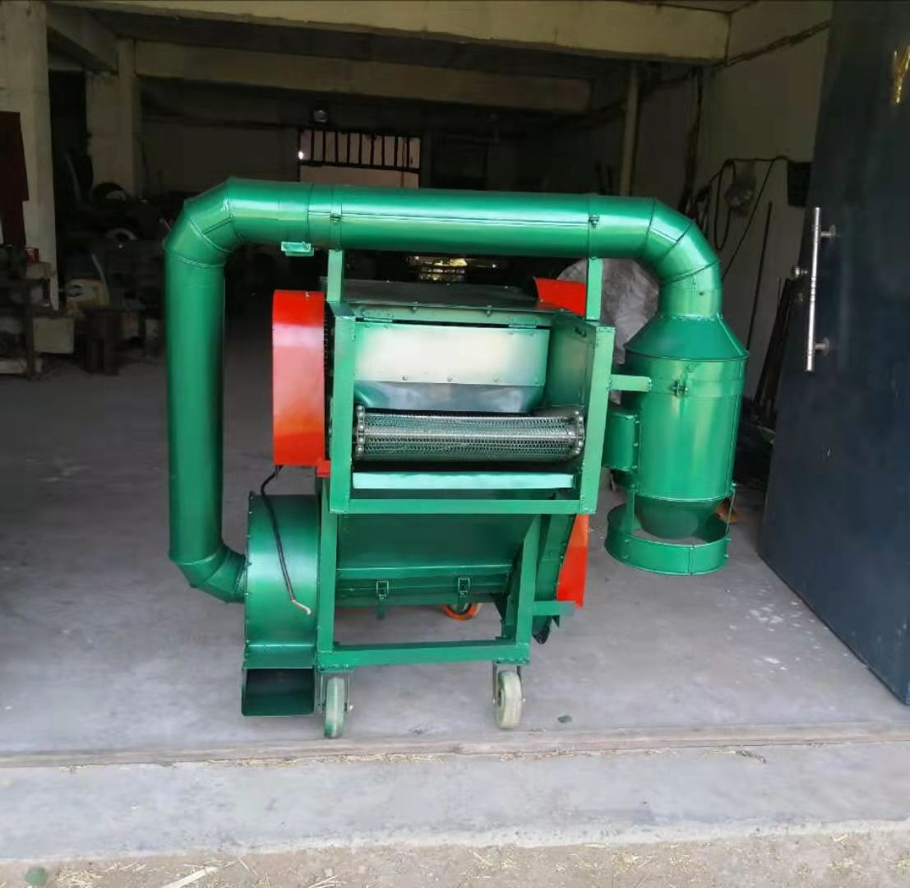

　　1、主要技术规格

　　用途：谷物秸秆全喂入式脱粒机，要求脱粒样品不掺杂秸秆，防混杂性能好、脱粒质量好、总损失少、生产率高、操作容易、安全、适于科研用途。

配用动力：电动机Y100L-4 2千瓦 1400转/分电压380V

　　配用吹尘器：电动机0.6千瓦

　　清机方式：机械、气流清扫、辅以少量人工清理

　　操作人员：2-3人

　　在小麦、谷子、高粱籽粒含水率15~18%，水稻籽粒含水率18~23%的条件下，其主要性能指标如下表：

|  |  |  |  |  |  |  |  |
| --- | --- | --- | --- | --- | --- | --- | --- |
| 序号 | 项目 | 单位 | 指标 | | | | 备注 |
| 脱麦 | 脱稻 | 脱谷子 | 脱高粱 |
| 1 | 残留量 | 粒 | 0 | 0 | 0 | 0 | 。 |
| 2 | 清机时间 | 分 | ≤2 | ≤2 | ≤5 | ≤2 |
| 3 | 总损失率 | % | ≤1.5 | ≤1.5 | ≤1.5 | ≤1.5 |
| 4 | 破碎率 | %.0.1 | ≤0.2 | ≤0.3 | ≤0.3 | ≤0.7 |
| 5 | 含杂率 | %0.2 | ≤1 | ≤1 | ≤1 | ≤1 |
| 6 | 带柄率 | %0.2 |  | ≤0.5 | ≤0.5 |  |
| 7 | 生产率 | 公斤/时 | ≈500 | ≈500 | ≈200 | ≈200 |

2、 因该项机械主要用于科研，对性能效果要求较高，参与报名单位请提前与使用单位沟通机械性能效果。咨询电话：13633199143